Ханты-Мансийский автономный округ-Югра
муниципальное образование
городской округ город Пыть-Ях

АДМИНИСТРАЦИЯ ГОРОДА

П О С Т А Н О В Л Е Н И Е

От 28.10.2020 № 468-па

Об утверждении проекта
планировки и межевания
территории под строительство
гаражей по адресу: г. Пыть-Ях,
мкр. № 2а «Лесников»

В соответствии с Градостроительным кодексом Российской Федерации, Федеральным законом от 06.10.2003 № 131-ФЗ «Об общих принципах организации местного самоуправления в Российской Федерации», на основании Устава города Пыть-Яха, решения Думы города Пыть-Яха от 15.02.2013 № 195 «Об утверждении Правил землепользования и застройки муниципального образования городской округ город Пыть-Ях», а также с целью соблюдения прав человека на благоприятные условия жизнедеятельности,

- Утвердить проект планировки и межевания территории под строительство гаражей по адресу: г. Пыть-Ях, мкр. № 2а «Лесников», согласно приложению.
2. Отделу по внутренней политике, связям с общественными организациями и СМИ управления по внутренней политике (О.В. Кулиш) опубликовать постановление в печатном средстве массовой информации «Официальный вестник».
3. Отделу по информационным ресурсам (А.А. Мерзляков) разместить постановление на официальном сайте администрации города в сети Интернет.
4. Настоящее постановление вступает в силу после его официального опубликования.
5. Контроль за выполнением постановления возложить на первого заместителя главы города.

Глава города Пыть-Яха А.Н. Морозов

Приложение
к постановлению администрации
города Пыть-Яха
от 28.10.2020 № 468-па

Проект планировки и межевания территории под строительство гаражей по адресу: г. Пыть-Ях, мкр. № 2а «Лесников»
Введение
Документация по планировке территории города Пыть-Ях подготовлена на основании следующих нормативно-правовых актов:
1. Градостроительный кодекс Российской Федерации.
2. Земельный кодекс Российской Федерации.
3. Федеральный закон от 06.10.2003 г. № 131-ФЗ «Об общих принципах организации местного самоуправления в Российской Федерации».
4. СП 42.13330.2011 «Градостроительство. Планировка и застройка городских и сельских поселений».
5. СанПиН 2.2.1/2.1.1.1200 – 03 «Санитарно-защитные зоны и санитарная классификация предприятий, сооружений и иных объектов».
6. РДС 30-201-98 Инструкция о порядке проектирования и установления красных линий в городах и других поселениях РФ.
7. Постановление Правительства Ханты-Мансийского автономного округа - Югры от 29.12.2014 № 534-п «Об утверждении региональных нормативов градостроительного проектирования Ханты-Мансийского автономного округа – Югры.
8. Решение Думы города Пыть-Яха от 26.04.2006 № 16 «Об утверждении генерального плана города Пыть-Яха» (с изменениями).
9. Решение Думы города Пыть-Яха от 15.02.2013 № 195 «Об утверждении Правил землепользования и застройки муниципального образования городской округ город Пыть-Ях» (с изменениями).
10. Решение Думы города Пыть-Яха от 15.12.2015 № 370 «Об утверждении местных нормативов градостроительного проектирования на территории муниципального образования городской округ город Пыть-Ях» (с изменениями).
Разработка данной документации по планировке территории осуществлялась в целях:
- обеспечения более детального планирования развития территории, детализации градостроительных решений;
- установления параметров планируемого развития элементов планировочной структуры;
- установления границ земельных участков, на которых расположены объекты капитального строительства.
Часть 1. Проект планировки территории
1. Положение о характеристиках планируемого развития территории, в том числе о плотности и параметрах застройки территории, о характеристиках объектов капитального строительства жилого, производственного, общественно-делового и иного назначения и необходимых для функционирования таких объектов, и обеспечения жизнедеятельности граждан объектов коммунальной, транспортной, социальной инфраструктур
1.1. Общая характеристика территории
Предусмотрено размещение объекта гаражного назначения, проездов, озелененных территорий. Проектируемые объекты капитального строительства относятся для зоны СХ-1 («Зона объектов сельскохозяйственного использования») к основным видам разрешенного использования: хранение автотранспорта (2.7.1).
В административном отношении территория района работ входит в состав Российской Федерации Ханты-Мансийского автономного округа, Тюменской области, муниципальное образование городской округ город Пыть-Ях, микрорайон №2а «Лесников».
На момент проектирования территория представляет собой территорию, свободную от застройки. Въезд на проектируемую территорию осуществляется с улицы Советская.
Планировочные решения выполнены с учетом сложившихся на момент проектирования территориальных условий и кадастрового деления территории.
В границах проектируемой территории объекты культурного наследия отсутствуют.
Территория проектирования расположена в кадастровом квартале 86:15:0101014.
1.2. Плотность и параметры застройки территории
Предельные параметры разрешенного строительства определяются в соответствии с региональными нормативами градостроительного проектирования Ханты-Мансийского автономного округа – Югры и других нормативных документов.
Предельные размеры земельных участков и предельные параметры разрешенного строительства объектов капитального строительства:
Коэффициент застройки – 0,4.
Коэффициент плотности застройки – 0,36.
1.3. Параметры планируемого развития территории
Характеристики объектов капитального строительства представлены в таблице № 1.
Таблица № 1
№ по эксп. | Наименование | Этаж-ность | Кол-во квартир | Кол-во секций (зданий) | Пл.застройки, м² | Общая пл., м² | Общая пл.квартир, м² | Население | Мощность | Стр.объем, тыс.м³
Проектируемая застройка
1 | Гараж | 1 | - | 1 | 6000 | 5400 | - | - | 200 м/м | 24,0
 | Всего: | 1 | - | - | 6000 | 5400 | - | - | - | 24,0

1.3.1. Характеристики объектов социальной инфраструктуры
Учреждения и предприятия культурно-бытового обслуживания отсутствуют.
1.3.2. Транспортная инфраструктура
Предусмотрено развитие улично-дорожной сети в увязке планируемой территории с существующей и проектируемой сетью внешнего транспорта и транспортной инфраструктурой.
Основу улично-дорожной сети проектируемой территории формируют улицы следующих категорий:
Улицы и дороги местного значения: ул. Советская, ширина проезжей части – 6,0 м; число полос движения в обоих направлениях – 2.
Пешеходные части тротуаров на территории в границах проектирования не предусмотрены. На территории застройки велосипедное движение из общего потока не выделяется. Общественный пассажирский транспорт на территории не предусмотрен. Предусмотрено размещение временных открытых стоянок на 10 м/м.
1.3.3. Параметры развития системы инженерного обеспечения.
1.3.3.1. Водоснабжение
Водоснабжение на территории проектирования не предусматривается.
1.3.3.2. Водоотведение
В границах проекта планировки и проекта межевания мероприятия по строительству объектов водоотведения проектом не предусмотрены.
1.3.3.3. Теплоснабжение
В границах проекта планировки и проекта межевания мероприятия по строительству объектов теплоснабжения проектом не предусмотрены.
1.3.3.4. Электроснабжение
Подключение проектируемой застройки предусмотрено от проектируемой ТП 6/0,4 кВ, предусматривается устройство ВЛ-0,4 кВ с подключением потребителей. Протяженность проектируемых сетей электроснабжения в границах проектирования:
- существующие ВЛ-6 кВ – 0,24 км;
- проектные ВЛ-0,4 кВ – 0,02 км.
Мощность электропотребления на расчетный срок – 232,2 кВт.
1.3.3.5. Связь и информатизация
Подключение проектируемой застройки к проводным сетям связи не предусматривается.
1.3.3.6. Газоснабжение
Строительство объектов газоснабжения проектом не предусмотрено.
1.4. Озеленение и благоустройство
Предусматривается комплексное благоустройство и озеленение территории. В благоустройство территории входят: строительство проезжих частей; наружное освещение; обустройство элементов улично-дорожной сети; озеленение; адаптация среды и застройки для маломобильных групп населения; сохранение естественных зеленых насаждений.
Отвод дождевых и талых вод предусматривается открытым стоком по проезжим частям улиц, а также с применением открытой системы водоотвода со сбросом на существующие проезжие части с дальнейшим выпуском после очистки на очистных сооружениях в ближайший водоем. Суточный объем поверхностного стока – 67,5 м³/сут.

Защита от подтопления предусматривает отведение талых вод в местах сосредоточенного поступления их путем устройства вертикальной планировки с организацией поверхностного стока. Противоэрозионные мероприятия предусматривают регулирование поверхностного стока (водонаправляющие каналы), засыпка размоин. Предотвращение ускоренной эрозии предусматривается путем профилирования склонов для предотвращения задержки ливневых и талых вод, укрепления склонов посевом трав, редкой посадкой деревьев и кустарников для проветривания и быстрого осушения склонов, для предотвращения оползневых процессов.
Мусороудаление предусматривается проводить путем вывозки бытового мусора с площадок с контейнерами временного хранения ТКО на проектируемой территории.
1.5. Зоны с особыми условиями использования территории
Предусмотрены следующие зоны с особыми условиями использования территории, установленные территориальными подразделениями федеральных органов исполнительной власти границы зон с особыми условиями использования территории:
- ЗОУИТ - 86:15-6.313 - зона санитарной охраны источников водоснабжения и водопроводов питьевого назначения (зона санитарной охраны под ВОС-1 (ЗСО III - пояса);
- ЗОУИТ - 86:15-6.330 - охранная зона инженерных коммуникаций (зона минимальных (минимально допустимых) расстояний продуктопровода ШФЛУ Сургут - Южный Балык).
Санитарно-защитные зоны от объектов инженерной инфраструктуры:
- трансформаторные подстанции 6/04 кВ - 10 м.
Охранные зоны объектов электросетевого хозяйства:
- вдоль воздушных линий электропередачи — в виде части поверхности участка земли и воздушного пространства (на высоту, соответствующую высоте опор воздушных линий электропередачи), ограниченной параллельными вертикальными плоскостями, отстоящими по обе стороны линии электропередачи от крайних проводов при неотклоненном их положении на следующем расстоянии, м:
2 – для ВЛ напряжением до 1 кВ;
10 – для ВЛ напряжением 6 кВ.
- вдоль подземных кабельных линий электропередачи — в виде части поверхности участка земли, расположенного под ней участка недр (на глубину, соответствующую глубине прокладки кабельных линий электропередачи), ограниченной параллельными вертикальными плоскостями, отстоящими по обе стороны линии электропередачи от крайних кабелей на расстоянии 1 метра (при прохождении кабельных линий напряжением до 1 киловольта под тротуарами — на 0,6 метра в сторону зданий и сооружений и на 1 метр в сторону проезжей части улицы);
- вокруг подстанций - в виде части поверхности участка земли и воздушного пространства (на высоту, соответствующую высоте наивысшей точки подстанции), ограниченной вертикальными плоскостями, отстоящими от всех сторон ограждения подстанции по периметру на расстоянии 10 м применительно к классу напряжения подстанции 6 кВ.
2. Положение об очередности планируемого развития территории, содержащие этапы проектирования, строительства, реконструкции объектов капитального строительства жилого, производственного, общественно-делового и иного назначения
Очередность планируемого развития территории – 1 этап. Расчетный срок - до 2025 г. Освоение разделяется на подэтапы:
1. Выполнение инженерной подготовки и вертикальной планировки;
2. Подготовительные работы (прокладка сетей, строительство улично-дорожной сети);
3. Строительство проектируемой застройки.
Очередность, этапы и технологическая последовательность производства основных видов строительно-монтажных работ определяется в проекте организации строительства
3. Технико-экономические показатели представлены в таблице № 2.

Таблица № 2.
№ п/п | Показатели | Единица измерения | Современное состояние на 2019 г. | Расчетный срок
1 | Территория
1.1 | Территория - всего | га | 1,50 | 1,50
1.2 | Сельскохозяйственных зон, в т.ч.: | га | 1,50 | 1,50
 | - объекты транспортной инфраструктуры | -"- | 0 | 0,60
 | - проезды, тротуары, площадки | -"- | 0 | 0,31
 | - озеленение | -"- | 1,50 | 0,59
1.3 | Коэффициент застройки | % | 0,0 | 0,4
1.4 | Коэффициент плотности застройки | -"- | 0,0 | 0,36
1.5 | Из общей территории:
 | земли федеральной собственности | га | 0,0 | 0,0
 | земли субъектов Российской Федерации | -"- | 1,50 | 0,0
 | земли муниципальной собственности | -"- | 0,0 | 0,0
 | земли частной собственности | -"- | 0,0 | 1,50
2 | Транспортная инфраструктура
2.1 | Протяженность улично-дорожной сети, в т.ч. | км | 0,31 | 0,69
2.1.1 | Улицы местного значения | -"- | 0,31 | 0,69
2.3 | Гаражи и стоянки для хранения легковых автомобилей | -"- | 0 | 10
3 | Инженерное оборудование и благоустройство территории
3.1 | Водопотребление | м³/сут | 0,0 | 0,0
3.2 | Водоотведение | -"- | 0,0 | 0,0
3.3 | Электропотребление | кВт | 0,0 | 232,2
3.4 | Расход газа | м³/час | 0,0 | 0,0
3.5 | Теплоснабжение | Гкал/час | 0,0 | 0,0
3.6 | Количество твердых бытовых отходов | м³/год | 0,0 | 0,0
3.7 | Потребность в иных видах инженерного оборудования:  Количество поверхностного стока | м³/сут | 0,0 | 67,5

Чертеж планировки территорий
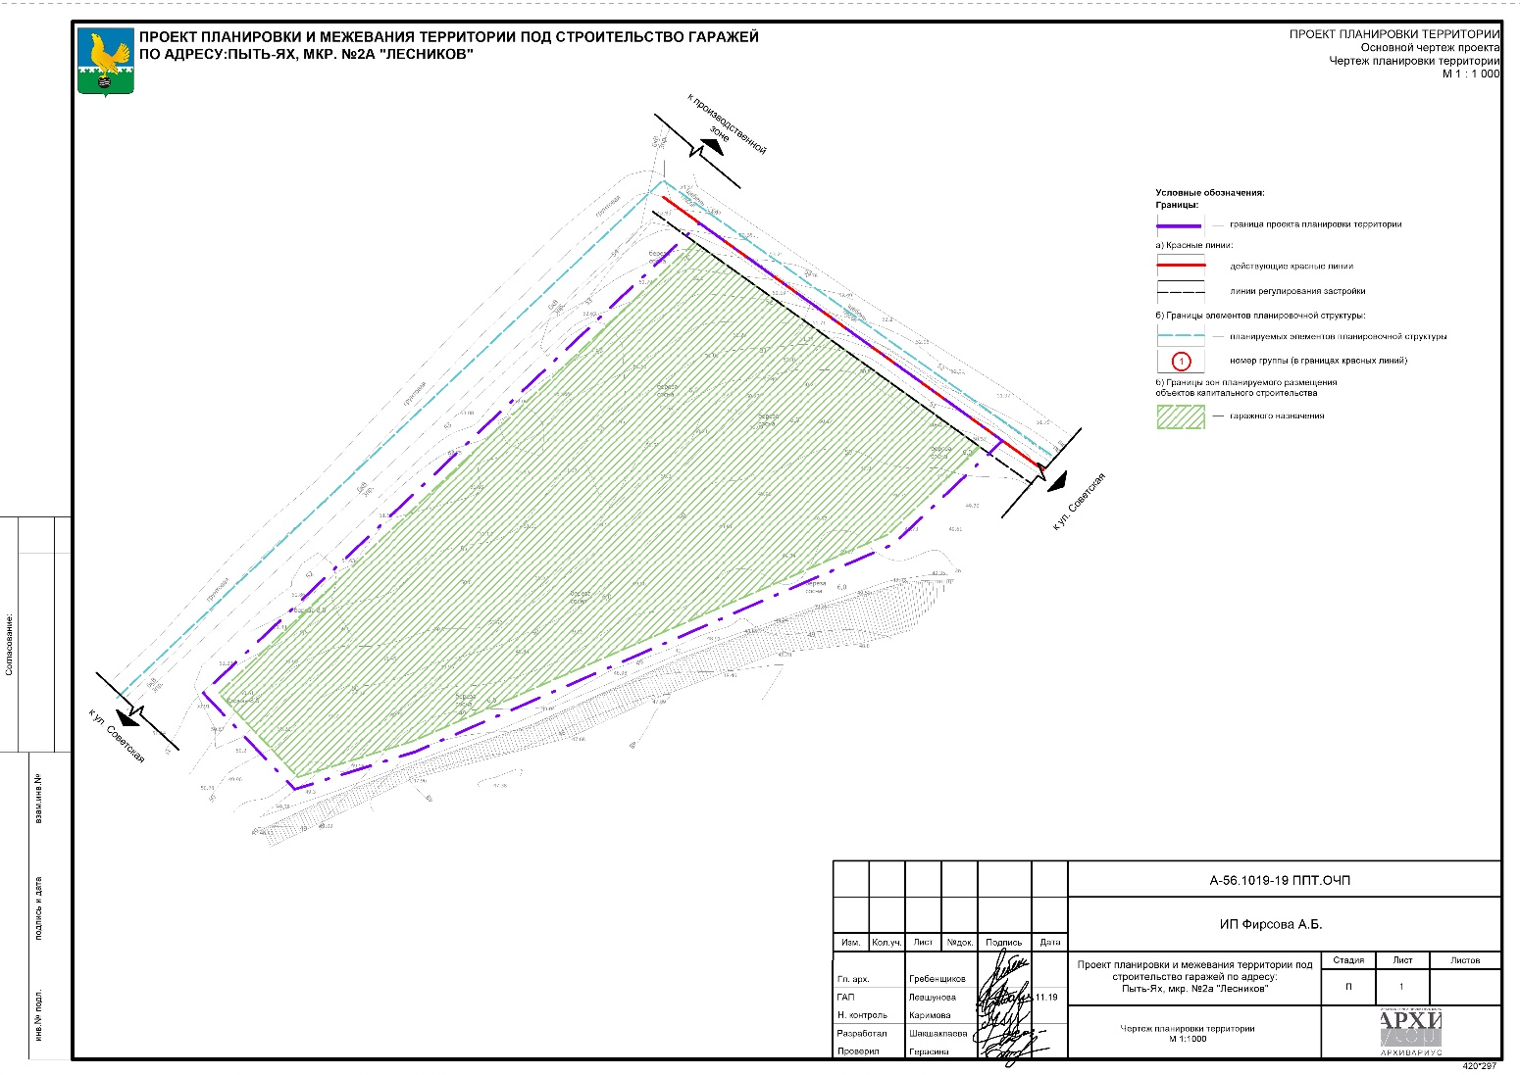

Вариант планировочного решения

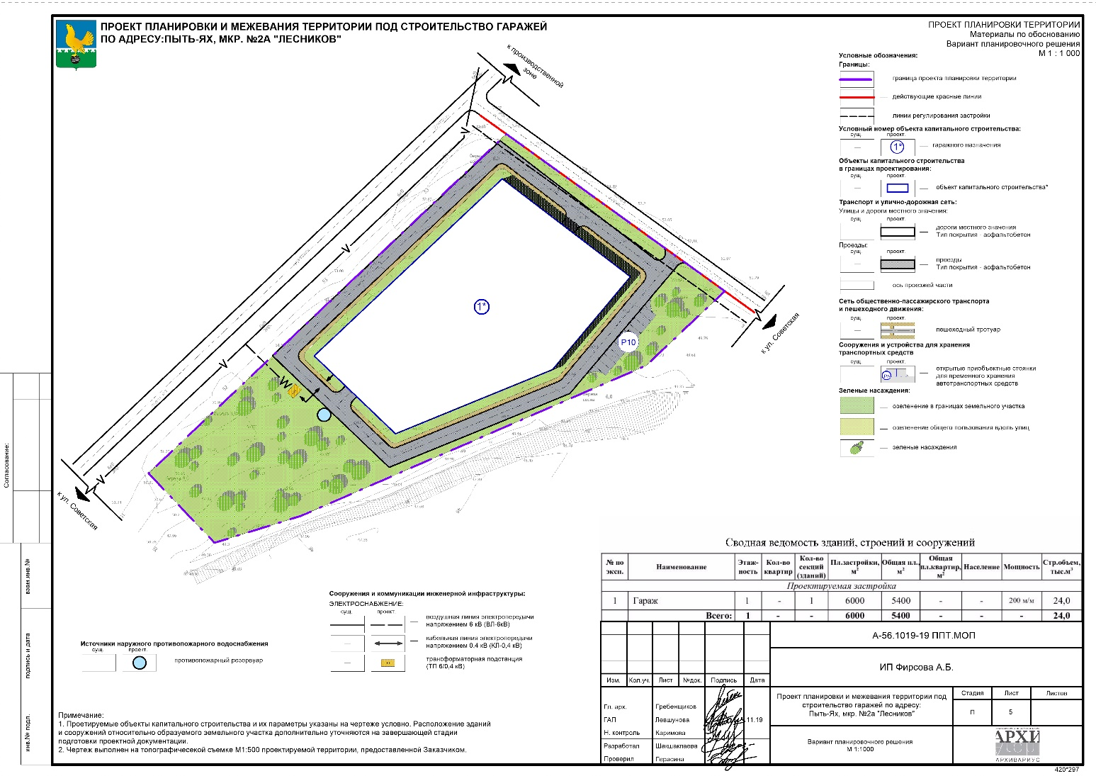

Часть 2. Проект межевания территории
Подготовка проекта межевания разработана с целью обоснования оптимальных размеров и границ земельных участков для проектируемых объектов капитального строительства.
Основными задачами проекта межевания являются:
- определение местоположения границ образуемых земельных участков, планируемых для предоставления физическим и юридическим лицам для строительства;
- обоснование оптимальных размеров образуемых земельных участков;
- определение видов разрешенного использования образуемых земельных участков в соответствии с проектом планировки и градостроительными регламентами.
При разработке проекта межевания территорий обеспечено соблюдение следующих требований:
- границы проектируемых земельных участков устанавливаются в зависимости от функционального назначения территориальной зоны и обеспечения условий эксплуатации объектов недвижимости, включая проезды, проходы к ним.
- межеванию подлежат образуемые земельные участки, которые после образования будут относиться к территориям общего пользования или имуществу общего пользования. К таким участкам относятся участки для размещения линейных объектов улично-дорожной сети и коммуникаций инженерно-технического обеспечения, площадок общего пользования.
2.1. Перечень и сведения о площади образуемых земельных участков, в том числе возможные способы их образования.
При определении границ земельных участков использовались следующие материалы:
1. Проект планировки территории, включая красные линии и линии градостроительного регулирования.
2. Кадастровый план территории с номером: 86:15:0101014.
Общие сведения об образуемых и (или) изменяемых земельных участках, о способах их образования, вид разрешенного использования образуемых и (или) изменяемых земельных участков приведены в таблице № 3.
Таблица № 3
№ | Кадастровый номер | Адрес | Площадь, м² | Возможный способ образования
Образуемые земельные участки
:ЗУ1 | - | Ханты-Мансийский автономный округ - Югра, г Пыть-Ях, мкр 2а Лесников | 14990 | Вновь образованные
Образуемый земельный участок имеет категорию земли населенных пунктов.
2.2. Перечень и сведения о площади образуемых земельных участков в отношении которых предполагается резервирование и (или) изъятие для государственных или муниципальных нужд.
Земельные участки, которые будут отнесены к территориям общего пользования или имуществу общего пользования – отсутствуют. Резервирование и (или) изъятие земельных участков для государственных и муниципальных нужд, проектными решениями не предусмотрено.
3. Вид разрешенного использования образуемых земельных участков в соответствии с проектом планировки территории в случаях, предусмотренных ГрК РФ.
Вид разрешенного использования принят в соответствии с классификатором видов разрешенного использования земельных участков, утвержденному приказом Министерства экономического развития Российской Федерации от 01.09.2014 г. №540 «Об утверждении классификатора видов разрешенного использования земельных участков»:
- код 2.7.1 Хранение автотранспорта (размещение отдельно стоящих и пристроенных гаражей, в том числе подземных, предназначенных для хранения автотранспорта, в том числе с разделением на машино-места, за исключением гаражей, размещение которых предусмотрено содержанием вида разрешенного использования с кодом 4.9).
4. Целевое назначение лесов, вид (виды) разрешенного использования лесного участка, количественные и качественные характеристики лесного участка, сведения о нахождении лесного участка в границах особо защитных участков лесов (в случае, если подготовка проекта межевания территории осуществляется в целях определения местоположения границ образуемых и (или) изменяемых лесных участков).
В границах проектирования отсутствуют границы лесничеств, участки лесничеств, лесных кварталов, лесотаксационных выделов или частей лесотаксационных выделов.
5. Сведения о границах территории, в отношении которой утвержден проект межевания, содержащие перечень координат характерных точек этих границ в системе координат, используемой для ведения Единого государственного реестра недвижимости. Координаты характерных точек границ территории, в отношении которой утвержден проект межевания, определяются в соответствии с требованиями к точности определения координат характерных точек границ, установленных в соответствии с Градостроительным Кодексом для территориальных зон.
Перечень координат характерных точек границ территории приведены в таблице № 4.
Таблица № 4
В системе координат МСК-86
:ЗУ1, площадь - 14990 м2
Хранение автотранспорта (2.7.1)
№ | X | Y
1 | 928189.19 | 3544247.43
2 | 928319.14 | 3544384.53
3 | 928258.99 | 3544468.21
4 | 928230.48 | 3544438.16
5 | 928172.91 | 3544305.88
6 | 928162.58 | 3544272.68
1 | 928189.19 | 3544247.43

Чертеж межевания территории
